МИНОБРНАУКИ РОССИИ

Федеральное государственное бюджетное образовательное учреждение высшего образования

НИЖЕГОРОДСКИЙ ГОСУДАРСТВЕННЫЙ ТЕХНИЧЕСКИЙ

УНИВЕРСИТЕТ им. Р.Е.АЛЕКСЕЕВА

Институт радиоэлектроники и информационных технологий

Кафедра информатики и систем управления

Создание Веб-сайта с использованием HTML и CSS

(наименование темы проекта или работы)

ПОЯСНИТЕЛЬНАЯ ЗАПИСКА

к лабораторной работе №2

(курсовому проекту, ОТЧЕТ по лабораторной работе)

по дисциплине

___Информатика и компьютерные технологии___

(наименование дисциплины)

РУКОВОДИТЕЛЬ:

________________ ____Савкин А.Е._ _

(подпись) (фамилия, и.,о.)

СТУДЕНТ:

________________ Островерх Г.О

(подпись) (фамилия, и.,о.)

________________________________22-ВМз

(шифр группы)

Работа защищена «___» ____________

С оценкой ________________________

г. Нижний Новгород

2023 г.

**Задание к выполнению лабораторной работы № 3.**

**Знакомство с системой контроля версий GIT.**

**Задание на лабораторную работу:**

Загрузить отчёты и материалы по предыдущим лабораторным работам в репозиторий на GitHub

**Цель работы:**

Познакомиться с системой контроля версий GIT,

**Ход работы:**

1. Установил GitHub Desktop

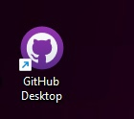

1. Авторизовался и добавил необходимый репозиторий

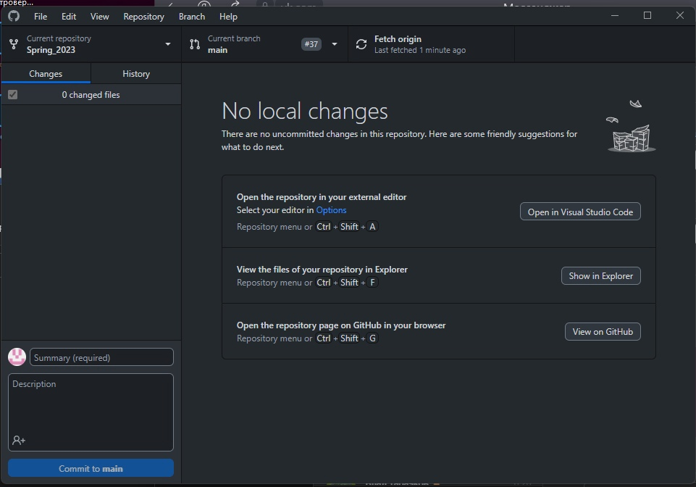

1. Получил комментарий на предыдущий пулл реквест.

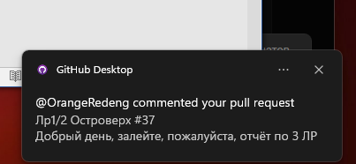

1. Обновил репозиторий

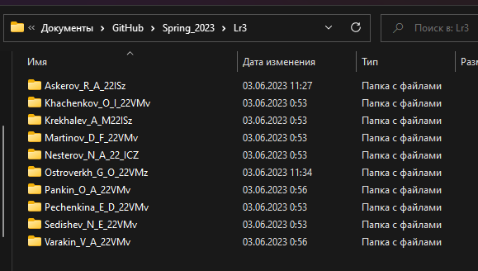

5. Заходим на сайт гит хаб и делаем пулл реквест.

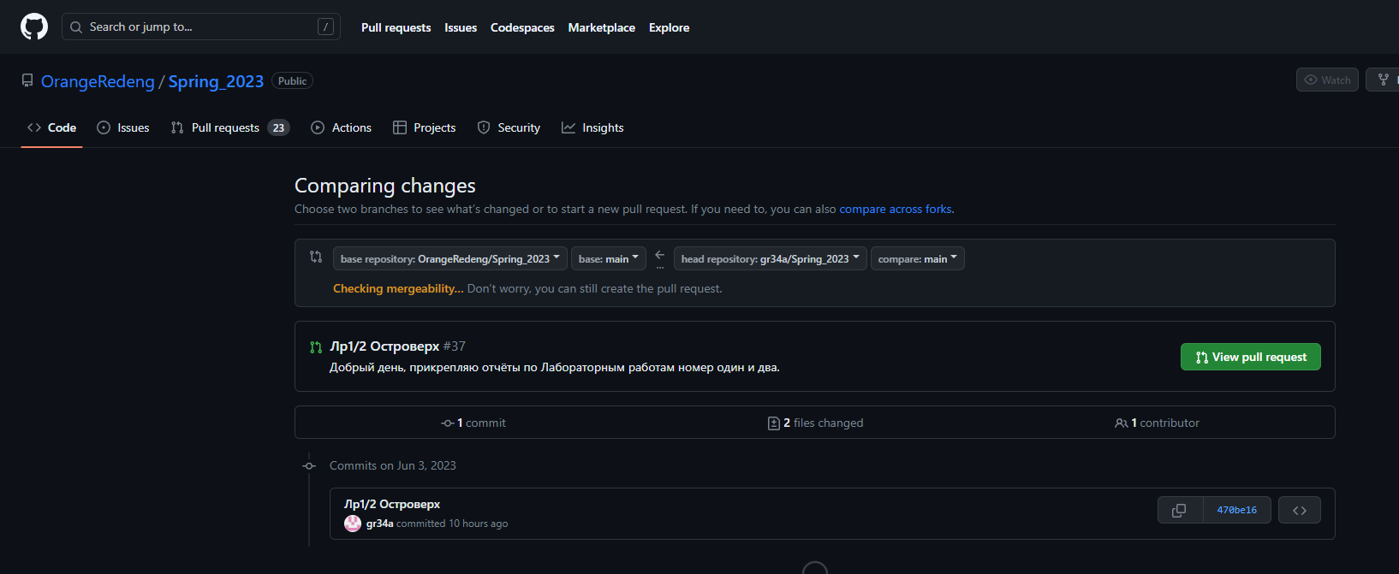

**Вывод:**

В результате я ознакомилась с системой контроля версий GIT, загрузила отчёты и материалы по предыдущим лабораторным работам в репозиторий на GitHub